Tất cả các mẫu gà, vịt đều dương tính với vi rút H5N1

(Dân trí) - Kết quả 7 mẫu xét nghiệm của Cục Thú y – Cơ quan Thú y vùng IV trên đàn gà, vịt bị chết của các hộ chăn nuôi trên địa bàn tỉnh Bình Định, cho thấy tất cả đều dương tính với vi rút cúm A/H5N1.
Theo đó, kết quả lấy mẫu từ đàn gà, vịt của 7 hộ có gia cầm chết gồm: hộ ông Võ Văn Minh ở thôn Thạch Bản Tây, xã Cát Sơn (huyện Phù Cát), ông Phan Ngọc Trương, Nguyễn Văn Hùng cùng ở thôn Bình Đức, xã Tây Vinh (huyện Tây Sơn), ông Nguyễn Bình ở xã Cát Lâm (huyện Phù Cát), Trần Văn Minh ở thôn Đại Ân, xã Cát Nhơn (huyện Phù Cát), ông Nguyễn Tui ở thôn Vạn An, xã Mỹ Châu (huyện Phù Mỹ) và hộ ông Huỳnh Hữu Sơn ở thôn Tân Thạnh 1, xã Hoài Hảo (huyện Hoài Nhơn).
Kết quả xét nghiệm của Cục Thú y - Cơ quan Thú y vùng IV cho thấy cả 7 mẫu xét nghiệm đều dương tính với vi rút cúm A/H5N1.
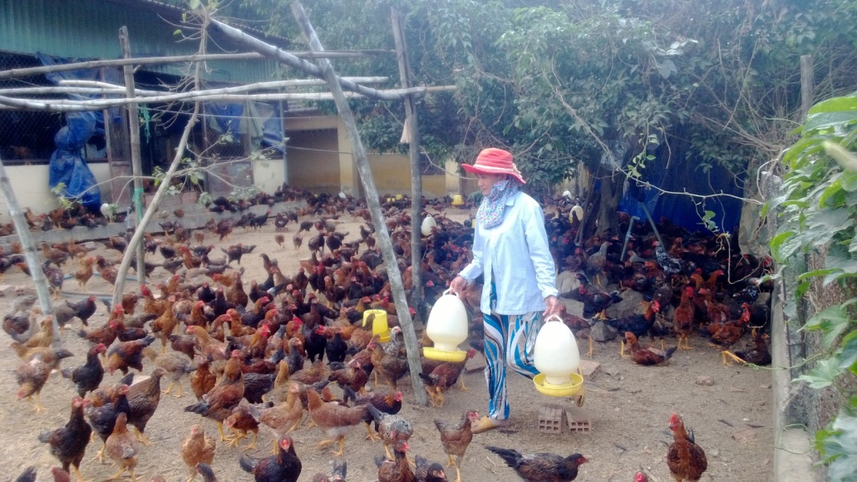
Phát hiện 7 mẫu gà, vịt dương tính với vi rút H5N1
Chiều cùng ngày, Thứ trưởng Bộ NN-PTNT Vũ Văn Tám cùng đoàn công tác Bộ NN-PTNT đã làm việc với UBND tỉnh Bình Định về công tác phồng chống dịch cúm gia cầm trên địa bàn tỉnh này.
Sau khi đi kiểm tra tình hình thực tế dịch bệnh và công tác triển khai phòng chống dịch cúm gia cầm tại các xã Nhơn Lộc (thị xã An Nhơn); xã Tây Vinh (huyện Tây Sơn). Thứ trưởng Bộ NN-PTNT Vũ Văn Tám khẳng định, nhiều mẫu gà, vịt do Chi cục Thú y tỉnh Bình Định lấy ở các hộ chăn nuôi trên địa bàn tỉnh gửi cơ quan Bộ NN-PTNT xét nghiệm đã cho kết quả dương tính với vi rút cúm Asubtype H5N1.
Ông Vũ Văn Tám yêu cầu UBND tỉnh Bình Định khẩn trương chỉ đạo ngành liên quan cần tăng cường việc kiểm tra, giám sát, đồng thời khẩn trương triển khai các biện pháp phòng chống dịch bệnh lây lan. Bên cạnh đó, cần hỗ trợ người chăn nuôi có gia cầm bị chết do dịch bệnh cúm A (H5N1) theo quy định.
Ông Tám lưu ý thêm, cân nhắc việc công bố dịch để có biện pháp ứng phó quyết liệt hơn. Khi công bố dịch Trung ương mới có cơ sở hỗ trợ vác-xin cho tỉnh.
Theo Sở NN-PTNT, đến ngày 15/2, dịch cúm gia cầm đã xuất hiện tại 3 hộ chăn nuôi gia cầm tại xã Phước Hiệp (huyện Tuy Phước); xã Tây Vinh (Tây Sơn); xã Cát Sơn (huyện Phù Cát) với 830 con gà, vịt bị chết. Đến nay, chưa phát hiện thêm ổ dịch nào có dấu hiệu bị dịch cúm gia cầm.

Gà chết hàng loạt, người dân bỏ bì vứt bữa bãi ra kệnh mương
Tuy nhiên, từ trước Tết nguyên đán Giáp Ngọ đến nay, nhiều đàn gà, vịt ở nhiều địa phương trên địa bàn tỉnh bị chết do bệnh dịch tả, E.coli. Ngoài ra, kết quả giám sát lưu hành vi rút cúm gia cầm tại các chợ, lò giết mổ động vật tại một số địa phương cho thấy, tỷ lệ mẫu dương tính vi rút cúm A H5N1 vẫn ở mức cao.
Ngay sau khi phát hiện tình trạng gà, vít chết hàng loạt, ngành thú y tỉnh Bình Định đã lấy mẫu gửi xét nghiệm và điều tra dịch tễ; phối hợp với chính quyền địa phương tiêu hủy toàn đàn gia cầm.
Trước tình hình đó, UBND tỉnh Bình Định cũng đã chỉ đạo cho ngành thú y phối hợp với các ngành liên quan tổ chức khoanh vùng, triển khai tiêm vắc-xin cho đàn gia cầm, phun thuốc tiêu độc, sát trùng chuồng trại chăn nuôi, các chợ đồng thời tăng cường kiểm tra, giám sát tình hình mua bán, giết mổ, vận chuyển gia cầm ra vào tỉnh.
Để chủ động trong công tác phòng chống dịch cúm gia cầm, tỉnh Bình Định đề nghị Bộ NN-PTNT hỗ trợ 3 triệu liều vác-xin cúm gia cầm và hỗ trợ tỉnh trong công tác xét nghiệm mẫu xét nghiệm phát hiện dịch cúm.

